**«Пирамида»**

**Методические указания**.

**Пирами́да** — многогранник, основание которого — многоугольник, а остальные грани — треугольники, имеющие общую вершину. По числу углов основания различают пирамиды треугольные, четырёхугольные и т. д.

**наклонная прямая**

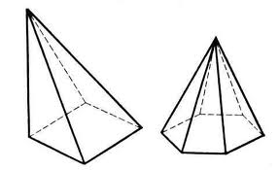

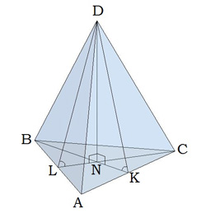 **Элементы пирамиды.**

**DN** – высота пирамиды

**DВ, DС, DА** - боковые ребра — общие стороны боковых граней;

**DВА, DАС, DВС** - боковые грани — треугольники, сходящиеся в вершине пирамиды

**DК, DL - апофема** — высота боковой грани правильной пирамиды, проведенная из ее вершины [ℓ]; **DN**- высота пирамиды.

**Пирамида называется правильной**, если основанием её является правильный многоугольник, а вершина проецируется в центр основания. Тогда она обладает такими свойствами:

боковые ребра правильной пирамиды равны; в правильной пирамиде все боковые грани — равные равнобедренные треугольники; в любую правильную пирамиду можно как вписать, так и описать около неё сферу.

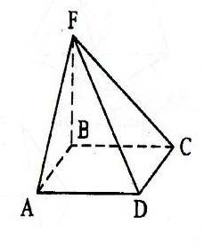**Прямоугольная пирамида**

Пирамида называется прямоугольной, если одно из боковых рёбер пирамиды перпендикулярно основанию. В данном случае, это ребро и является высотой пирамиды.

**Боковая поверхность** — это сумма площадей боковых граней.

Для нахождения боковой поверхности в правильной пирамиде можно использовать формулу:

Sб.п.= 1/2•Р•ℓ, где Р – периметр основания.

**Полная поверхность** — это сумма площади боковой поверхности и площади основания.

Для нахождения полной поверхности в правильной пирамиде можно использовать формулу:

Sп.п. = 1/2•Р•ℓ+Sосн.

**Самостоятельная работа**

**1**. Сколько ребер у шестиугольной пирамиды: а)6; б)12; в)18; г)24;

**2**. Какое наименьшее число граней может иметь пирамида: а)5; б)4 в)10; г)6

**3**. Подтвердите или опровергните следующие утверждения: Да ^ нет

а) Многогранник, составленный из n-треугольников, называется пирамидой; б) Пирамида называется правильной, если ее основание – правильный многоугольник; в) Высота боковой грани правильной пирамиды, проведенная из ее вершины, называется апофемой;

**4**.**Задача.** Крыша башни имеет вид правильной четырехугольной пирамиды, у которой сторона основания равна 12 м, а высота 18 м. Сколько понадобится плиток на покрытие этой крыши, если каждая плитка имеет вид прямоугольника со сторонами 22 см и 18 см.